新北市立溪崑國民中學108學年度第一學期第一次定期評量 自然科~生物試題卷
七年級 班 座號 姓名
選擇題: 請將正確答案劃記在答案卡上。(每題2分，共50題)
（ D ）1.(甲)植物的莖葉會彎向窗戶成長而表現了向光性，此反應屬於生長 (乙)食物在體內的消化分解，屬於代謝
(丙)細菌由一個分裂成兩個，屬於生殖 (丁)蝌蚪長出後肢，屬於感應。
關於上述生物的生命現象，包括感應、代謝、生長及生殖等之敘述，下列何者正確？
(A)甲乙 (B)乙丙 (C)丙丁 (D)甲丁
（ ）2.有關生物適應環境的敘述，下列何者正確？
(Ａ)水筆仔生長在河口，掉落的種子會發育為胎生苗 (Ｂ)乾燥的沙漠中，仙人掌可利用膨大的根部儲水
(Ｃ)捕蟲植物可藉由捕食昆蟲以獲得含氮的營養素 (Ｄ)枯葉蝶翅膀似枯葉以便引起天敵的注意
（ ）3.關於現今地球環境，下列敘述何者錯誤？ (A)空氣中的氧氣可供生物進行呼吸，二氧化碳可供植物進行光合作用
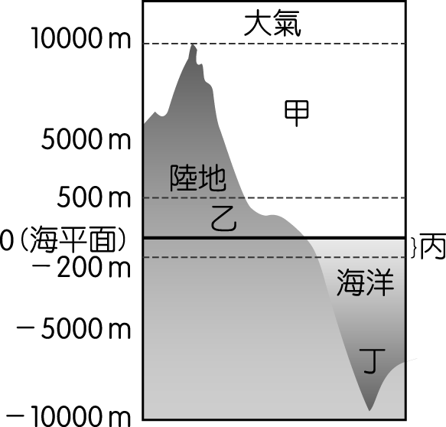
(B)因地球與太陽的距離適當，故有液態水供生物利用 (C)大氣對於地球具有保護和保溫的功能
(D)除了深海魚之外，地球上的生物生存都直接或間接利用到日光。
（ D ）4.右圖為地表生物的分布概況，下列關於此圖的敘述，何者正確？
(A)甲區域的生物數量最多 (B)丙區域可以找到許多行光合作用的生物
(C)乙區域的空氣稀薄 (D)丁區域因缺乏光線且壓力大，故無法發現生物
（ D ）5.(甲)北極熊有厚厚的皮下脂肪；(乙)海拔7000公尺的高山上很少有生物蹤跡；
(丙)仙人掌的葉子成針刺狀。導致以上三個敘述結果的發生原因，
若按（甲→乙→丙）的順序排列，分別為下列何者？ (A)水分→陽光→溫度
(B)溫度→空氣→水 (C)溫度→陽光→水 (D)水分→溫度→空氣
（ ）6.下列有關細胞與形態之配對，何者正確？
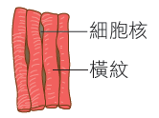
(A) 甲：紅血球細胞 (B) 乙：洋蔥表皮細胞 (C) 丙：肌肉細胞 (D) 丁：神經細胞。
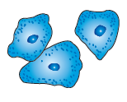
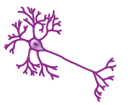
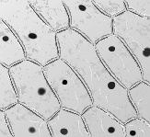
甲 乙 丙 丁

（ ）7.今年流感疫情較去年緩和，「推測與疫苗施打率提高有關」，這句話為科學方法中的哪個過程？
(A)觀察 (B)提出假說 (C)提出結論 (D)分析結果
組別 | 米蟲數 | 溫度 | 乾燥劑 | 一週後米蟲的存活數
甲 | 40 | 25 ℃ | 無 | 39
乙 | 40 | 25 ℃ | 有 | 15
丙 | 40 | 10 ℃ | 無 | 5
丁 | 40 | 10 ℃ | 有 | 1
真理發現儲米箱中長出許多米蟲，查閱資料後，認為米蟲的繁殖主要與溫度及溼度有關，他想瞭解如何防止米蟲的孳生，於是設計了實驗如右表，請回答8~9題：
（ D ）8.若要證明溫度對米蟲的影響，應選用哪兩組較適合？
(Ａ)甲乙 (Ｂ)丙丁 (Ｃ)甲丁 (Ｄ)甲丙
（ ）9.根據要證明濕度對米蟲之影響的兩組實驗中，
有關各種變因的敘述，下列何者錯誤？
(Ａ)米蟲數是操作變因 (Ｂ)溫度是控制變因
(Ｃ)乾燥劑的有無是操作變因 (Ｄ)米蟲的存活數是應變變因
（ D ）10.科學方法的步驟包括：(甲)提出問題 (乙)提出結論 (丙)設計並進行實驗 (丁)提出假說
(戊)分析實驗結果 (己)參考文獻資料 (辛)觀察。 請排出正確的順序：
(A)辛甲丁己丙戊乙 (B)辛甲己丁丙戊乙 (C)辛甲己乙丙戊丁 (D)辛丁甲己丙戊乙
（ ）11.有關以下兩種細胞的比較，下列何者錯誤？
 |  | 洋蔥表皮細胞 | 人的口腔皮膜細胞
(Ａ) | 細胞壁 | 有 | 無
(Ｂ) | 細胞核 | 有 | 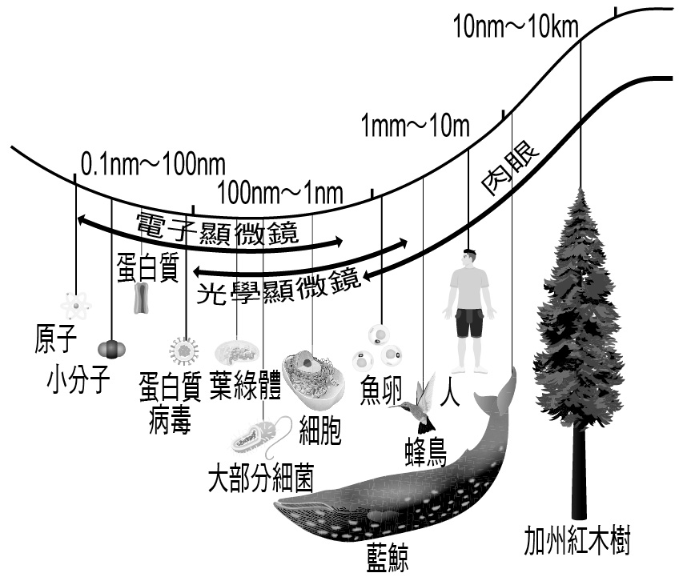  有
(Ｃ) | 液泡 | 大 | 小
(Ｄ) | 葉綠體 | 有 | 無

（ ）12.試問右圖表達的意義為何？
(A)尺度對應到實際生物體的大小
(B)生物體的組成層次
(C)病毒、細菌感染的途徑
(D)生物圈的範圍
第一頁(共四頁)
（ ）13.有關虎克的發現與貢獻下列何者錯誤？
(Ａ)虎克利用自製顯微鏡發現細胞 (Ｂ)虎克是第一位將軟木栓薄片的格子狀構造命名為細胞的人
(Ｃ)虎克觀察的格子狀構造是植物的細胞壁 (Ｄ)虎克提出了細胞是生物體構造與功能的基本單位的學說
（ D ）14.下列關於細胞的敘述，何者正確？ (A)細胞膜能區隔細胞與外界環境，並具有保護細胞的功能
(B)細胞質是細胞進行反應的場所，能控制細胞的代謝作用 (C)細胞的液胞能暫存物質，並維持動物細胞形狀
(D)細胞的主要成分為水、醣類、蛋白質和脂質
（ ）15.為了預防便秘，我們要多吃蔬果，以補充纖維素幫助排便。請問:纖維素是下列哪一構造的主要成分？
(A)細胞壁 (B)細胞膜 (C)細胞核 (D)葉綠體。
（ D ）16.有關動物細胞和植物細胞的比較，下列敘述何者錯誤？ (A)通常動物細胞液胞的數量比植物細胞多
(B)動物細胞形狀較易變形，植物細胞形狀較固定 (C)動物細胞必無細胞壁，植物細胞必具有細胞壁
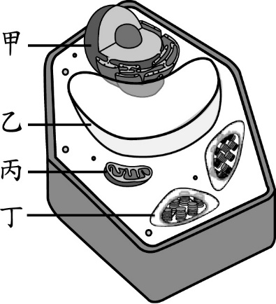
(D)無葉綠體的為動物細胞，具有葉綠體的為植物細胞
(綠色)
戊(外)
己(內)
辛
請根據右圖的植物細胞示意圖，回答第17～19題：
（ ）17.能控制物質進出細胞的構造為何？(A)戊 (B)己 (C)辛 (D)甲。
（ D ）18.請問下列哪一種細胞具有「構造丙」？
(A)保衛細胞 (B)表皮細胞 (C)運輸物質的細胞 (D)以上皆有。
（ ）19.下列何者是「構造丁」的功能？
(A)可分解養分以產生能量 (B)可暫存水分、養分與廢物等物質
(C)是細胞的生命中樞 (D)可以製造葡萄糖。
（ D ）20.細胞大多很微小，若要度量細胞的大小時，使用下列哪一種單位較為合適？
(A)公分（cm) (B)毫米（mm) (C)微米（μm） (D)奈米（nm)。
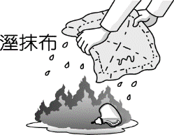
（ D ）21.關於使用酒精燈應注意的事項，下列何者正確？
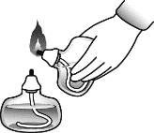
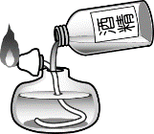
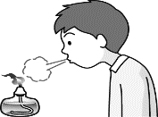
(Ａ) (Ｂ) (Ｃ) (Ｄ)

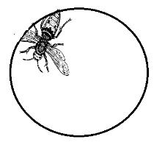
（ D ）22.根據右圖:若想利用解剖顯微鏡觀察培養皿中生物的全貌，最適當的操作步驟依序為何?
甲.打開燈源與調整光線亮度；乙.調整調節輪，再調整眼焦調整器；丙.調整眼距調整器；
丁.將培養皿往左上方移動以便觀察；戊.將培養皿往右下方移動以便觀察。
(A)甲丙乙戊 (B)甲丙乙丁 (C)丙乙甲戊 (D)乙丙甲丁。
（ D ）23.下列何者不是進入實驗室應遵守的安全守則？
(Ａ)實驗前應先預習活動操作步驟，上課專注聆聽，不可隨意碰觸任何儀器或藥品
(Ｂ)實驗桌面及地面應保持乾淨，不可有積水 (Ｃ)使用藥品前，應先看明標籤，以免誤用
(Ｄ)實驗後的廢棄物應全部丟至垃圾桶中，不需要特別處理。
（ ）24.小明將海邊撿到的貝類養在池塘中，結果全部死亡，其原因何在？
(A)細胞脹破死亡 (B)細胞萎縮死亡 (C)細胞缺氧死亡 (D)細胞因泥沙進入而死亡
（ ）25.常喝含糖飲料及習慣重口味飲食者，會使體內細胞缺水而更加口渴。請問此現象與下列哪種狀況之
細胞含水量的改變原理相同？(A)乾海帶、香菇泡水後 (B)以生理食鹽水清洗傷口時
(C)以鹽巴醃漬蔬菜後 (D)人類使用的眼藥水清洗眼睛，讓眼睛舒適
（ ）26.對於擴散作用的敘述，下列何者錯誤？ (A)物質由濃度高處往濃度低處移動的現象
(B)需要藉外界力量才可發生 (C)水分子擴散通過細胞膜的現象特稱滲透作用
(D)如有外力介入，可加速作用進行
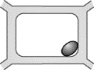
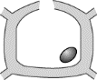
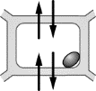
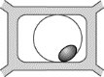
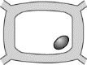
（ ）27.如果將右圖的植物細胞置入純水中，則下列哪一種情形可能會發生？
(Ａ) (Ｂ) (Ｃ) (Ｄ)
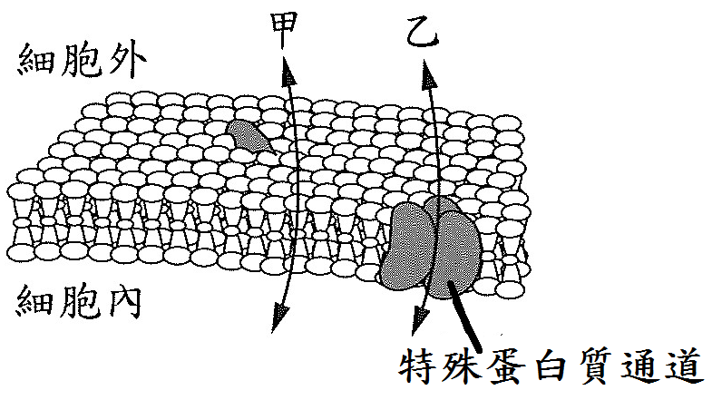

（ ）28.右圖為細胞膜的示意圖，甲、乙分別代表物質進出細胞的方式。
試判斷下列敘述何者錯誤？ (A)水分可以利用甲、乙兩種方式進出細胞
(B)氧氣可以利用甲方式直接進出細胞
(C)澱粉可藉由乙方式的協助進出細胞
(D)胺基酸可以利用乙方式的協助進出細胞。
（ ）29.利用複式顯微鏡觀察印有字母「b」的玻片。請問：在視野下看見的影像應為何？(Ａ) q (Ｂ) p (Ｃ) b (Ｄ) d。
（ ）30.有關生物體組成層次之配對，下列何者錯誤？
(A)一顆蘋果—生殖器官 (B)一顆水煮蛋—細胞 (C)一片高麗菜葉—組織 (D)一棵榕樹—植物個體
第二頁(共四頁)
（ ）31. 對於單細胞生物與多細胞生物的敘述，下表中哪一項錯誤？
選項 | 單細胞生物 | 多細胞生物
(A) | 例如：草履蟲 | 例如：青蛙
(B) | 單一細胞能表現出所有的生命現象 | 單一細胞不能獨立生活
(C) | 細胞之間無明顯分工合作現象 | 細胞之間有分工合作現象
(D) | 組成層次：細胞→個體 | 動物體組成層次：細胞→組織→器官→個體

（ ）32.(甲)血管； (乙)血液； (丙)紅血球； (丁)循環系統，請依照「生物體的組成層次」由簡而繁排列？
(Ａ)乙丙甲丁 (Ｂ)甲乙丙丁 (Ｃ)丁甲乙丙 (Ｄ)丙乙甲丁
（ ）33.右圖是鴨跖草葉子的下表皮組織，有關甲和乙細胞之特性整理如下表，試問下列各項敘述，何者錯誤？
選項 | 甲 | 乙
(A)名稱: | 鴨跖草的表皮細胞 | 鴨跖草的保衛細胞
(B)形狀: | 扁平 | 半月形，兩兩成對
(C)葉綠體: | 有 | 有
(D)功能: | 保護葉片 | 構成氣孔，以控制氣體進出葉片
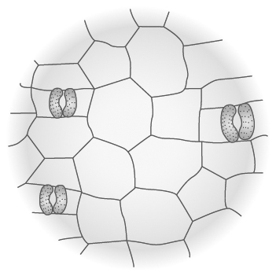
甲
乙

（ ）34.下列有關礦物質和維生素的敘述，何者錯誤？ (A)人體可藉由攝取蔬果來獲得
(B)缺乏維生素C易造成皮下或牙齦出血 (C)鈣和人體的造血功能有關 (D)缺乏維生素A會得夜盲症。
（ ）35.下列養分中不能產生能量的有哪些？(甲)澱粉；(乙)蛋白質；(丙)脂質；(丁)水；(戊)維生素；(己)礦物質。
(Ａ)只有丁 (Ｂ)戊和己 (Ｃ)丁戊己 (Ｄ)乙丁戊己。
（ ）36.有關營養素中醣類的敘述，下列何者錯誤？ (Ａ)醣類又稱碳水化合物 (Ｂ)是生物體內含量最多的物質
(Ｃ)食物中的米飯、甘薯及根莖類含豐富醣類 (Ｄ)能組成生物體的原料，如:植物的纖維素
（ ）37.營養師建議小強要多攝取一些蛋白質，以幫助成長發育，請問小強可由下列何組食物，獲得較多的蛋白質？
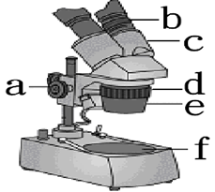
(Ａ)花生、土司 (Ｂ)米飯、奶油 (Ｃ)花椰菜、馬鈴薯 (Ｄ)優酪乳、魚、豆類。
（ ）38.使用右圖解剖顯微鏡時，若想要讓兩眼所觀察的視野合一，應調整下列哪一種構造？
（A）a （B）b （C）c （D）d
（ ）39.以複式顯微鏡觀察洋蔥的表皮細胞時，如果想清楚看到細胞核，最好的處理方式，
請依序排列如下實驗步驟：(甲)使用高倍物鏡觀察； (乙)使用低倍物鏡觀察；
(丙)用鑷子取下組織，置於載玻片上； (丁)轉動粗及細調節輪；
(戊)僅轉動細調節輪； (己)在載玻片滴上水; (辛)在載玻片滴上碘液。
(Ａ)己丙乙丁甲戊 (Ｂ)辛丙乙丁甲戊 (Ｃ)丙辛乙丁甲戊 (Ｄ)辛丙乙戊甲丁。
進行觀察微小生物的活動時，小真、美美、阿善、小愛四位同學分別操作複式顯微鏡，並記錄如下圖所示,
請根據圖示回答第40～41題：
小真： | 我操作的顯微鏡，目鏡有15X、10X兩種倍率，物鏡有4X、10X、20X三種倍率，  所以最高能將影像放大300X。 |  | 美美： | 我增加顯微鏡的放大倍率後，  所見到的視野範圍會變得更寬廣了。
 | 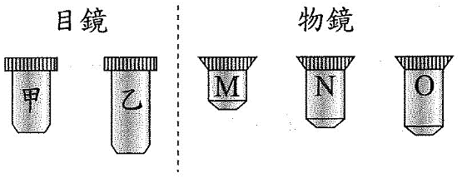 |  |  | 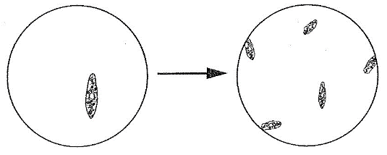
阿善： | 觀察草履蟲時，草履蟲游向左上方，  我發現將載玻片往左上方移動，  能使草履蟲回到視野的正中央。 |  | 小愛： | 當視野前方較暗、後方較亮，  表示亮度不均勻，此時稍微轉動反光鏡，  視野下的亮度就變均勻了。
 | 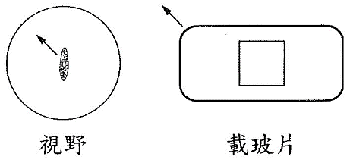 |  |  | 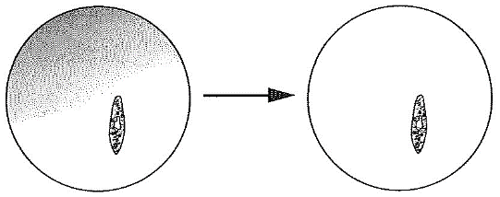
（ ）40.請根據上圖小真、美美、阿善、小愛四人的活動結果或心得記錄中，應該何者的紀錄有錯誤？
(Ａ)小真 (Ｂ)美美 (Ｃ)阿善 (Ｄ)小愛。

（ ）41.若小真想放大至最高倍率作觀察，則該選擇下列何組目鏡與物鏡的配對最適合?
(Ａ)甲目鏡 × M物鏡 (Ｂ)甲目鏡 × O物鏡 (Ｃ)乙目鏡 × M物鏡 (Ｄ)乙目鏡 × O物鏡。
第三頁(共四頁)
（ ）42.觀察標本需要使用適當的工具，下列關於所觀察的標本與所使用的工具之配對，何者最不適當？
(A)表皮細胞~複式顯微鏡 (B)蜻蜓翅膀~放大鏡 (C)流感病毒~電子顯微鏡 (D)細菌~解剖顯微鏡

（ ）43.使用解剖顯微鏡觀察金龜子的觸角，此時所觀察到的像為下列何者？
(A)平面反像 (B)平面正像 (C)立體正像 (D)立體反像。

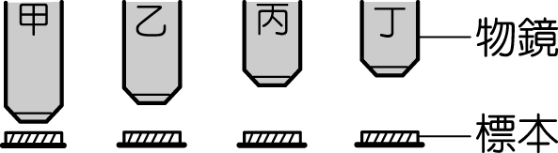
（ ）44.使用複式顯微鏡觀察玻片標本，若使用的目鏡倍率相同，
而物鏡種類如右圖所示，請判斷下列敘述何者錯誤？
(Ａ)甲─視野最小 (Ｂ)乙─細胞數目多於丙
(Ｃ)丙─視野亮度比甲亮 (Ｄ)丁─細胞最小。

（ ）45.下表有關細胞的形態及功能之敘述，何者錯誤？
選項 | 形態 | 功能
(A)口腔皮膜細胞 | 扁平 | 保護作用
(B)神經細胞 | 有許多突起 | 傳遞訊息
(C)肌肉細胞 | 形狀細長 | 收縮運動
(D)洋蔥表皮細胞 | 扁平 | 運送物質
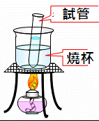

如右圖裝置是用來測定試管內的食物是否含糖，試回答46～48題：
（ ）46.試管中除裝有芭樂汁外，還須加下列哪一種試劑？ (Ａ)本氏液 (Ｂ)碘液 (Ｃ)澱粉液 (Ｄ)亞甲藍液。
（ ）47.請問燒杯內應裝入下列何種物質？ (Ａ)本氏液 (Ｂ)碘液 (Ｃ)水 (Ｄ)酒精。

（ ）48.在這個實驗中，假若試管中含有糖，則加熱後的顏色變化最有可能為下列何者？
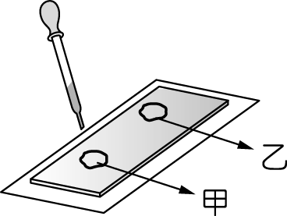
(Ａ)黃褐色→淡藍色→藍黑色 (Ｂ)深藍色→淡藍色→無色
(Ｃ)淡藍色→綠色→橘紅色 (Ｄ)紅色→綠色→淡藍色。

做檢定澱粉的實驗:如右圖，在一乾淨的載玻片上，甲處放少許白飯，乙處滴上一滴清水，
然後再在甲及乙處各加上一滴試劑檢測澱粉的有無。試回答49～50題：

（ ）49.檢測澱粉的試劑為何？(Ａ)本氏液 (Ｂ)碘液 (Ｃ)亞甲藍液 (Ｄ)生理食鹽水。
（ ）50.滴入試劑檢測後，可觀察到下列何種現象？
(Ａ)甲呈藍黑色、乙呈黃褐色 (Ｂ)甲呈黃褐色、乙呈藍黑色 (Ｃ)甲、乙均呈藍黑色 (Ｄ)甲、乙均呈黃褐色。

試題結束
再仔細檢查清楚！

第四頁(共四頁)
108-1-1 七年級 自然科(生物)－解答
答案卷
1 | 2 | 3 | 4 | 5 | 6 | 7 | 8 | 9 | 10
B | C | D | B | B | D | B | D | A | B
11 | 12 | 13 | 14 | 15 | 16 | 17 | 18 | 19 | 20
D | A | D | D | A | C | B | D | D | C
21 | 22 | 23 | 24 | 25 | 26 | 27 | 28 | 29 | 30
D | A | D | A | C | B | D | C | A | C
31 | 32 | 33 | 34 | 35 | 36 | 37 | 38 | 39 | 40
D | D | C | C | C | B | D | C | B | B
41 | 42 | 43 | 44 | 45 | 46 | 47 | 48 | 49 | 50
B | D | C | B | D | A | C | C | B | A

